Equipos existentes de coffe tree

Cafetera (cimbali)

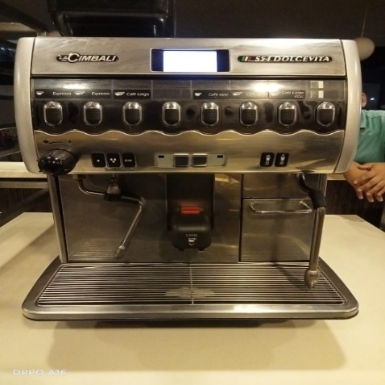

Congelador chico

Mesa grande

Mesa magnablend

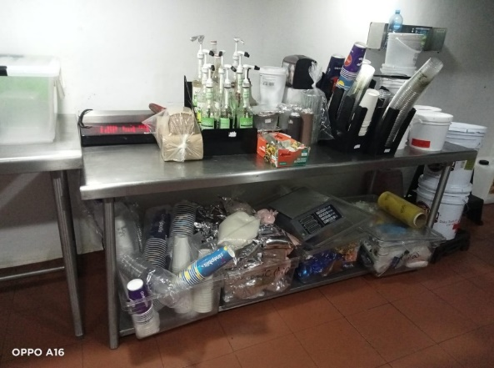

Rack baguis

Campana freidora

Freidora

Torre de refresco

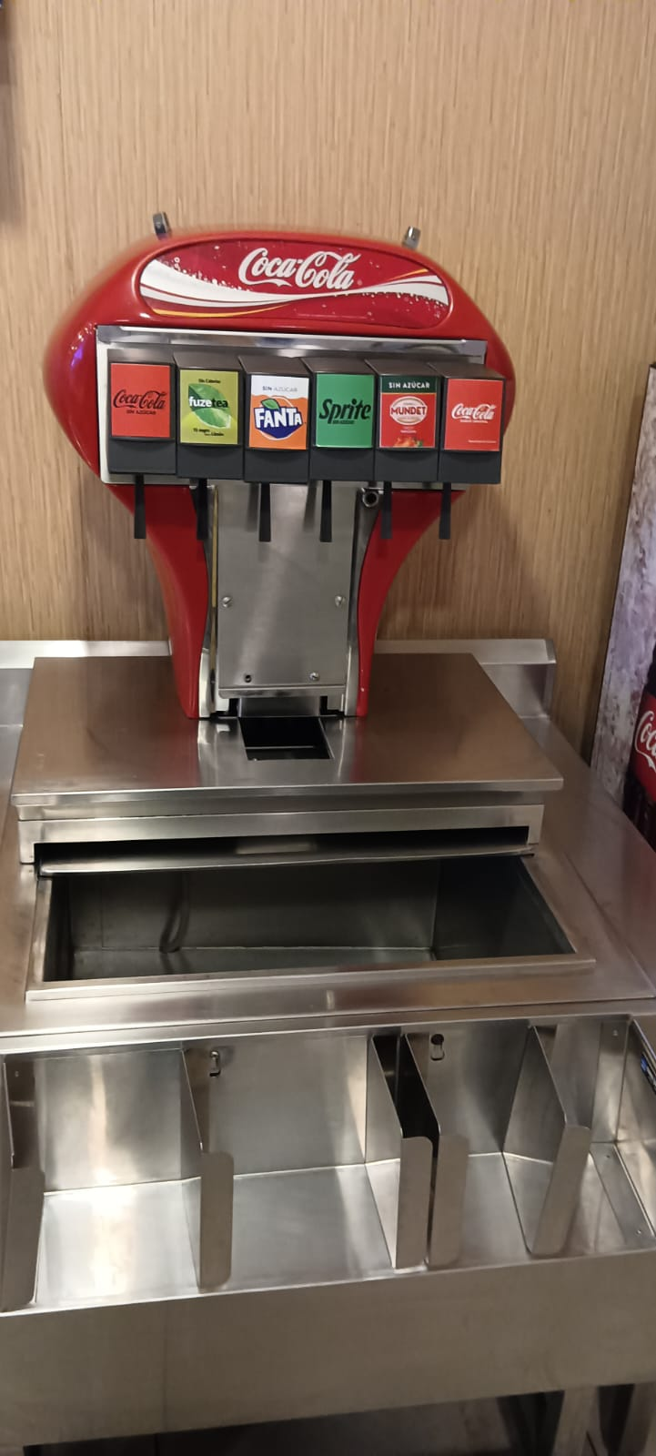

Vitrina de postres

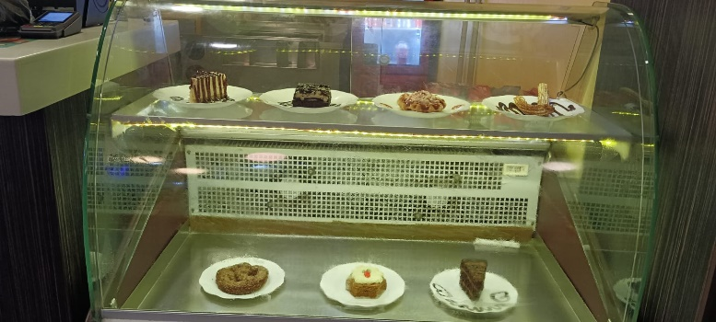

Creperas

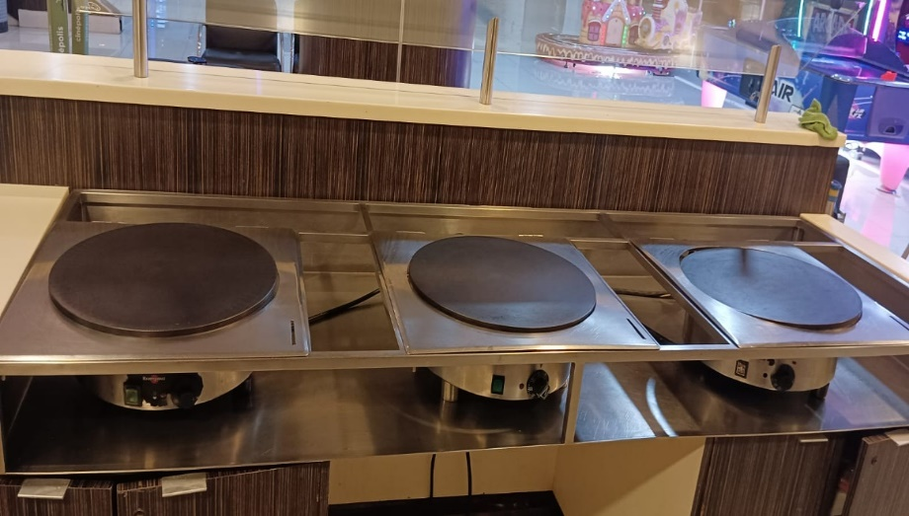

Exhibidor de frapes

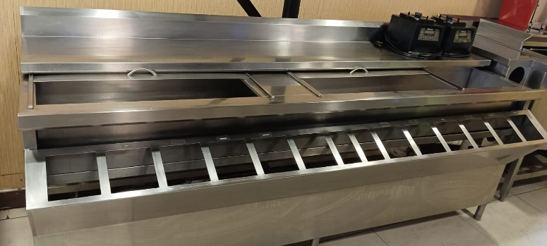

Exhibidor de panes

Mesa refrigerada

Bin de hielo en CT

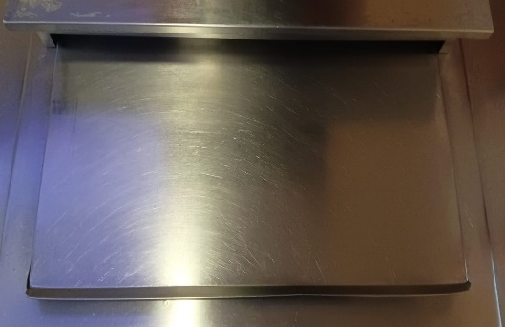

Organizador de jarabes

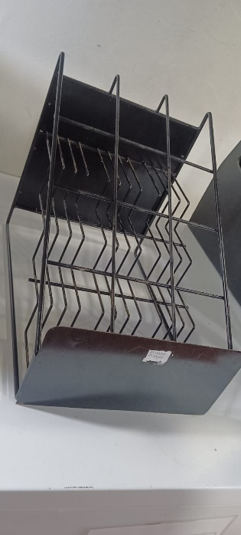

Campana (rational)

Horno ( rational)

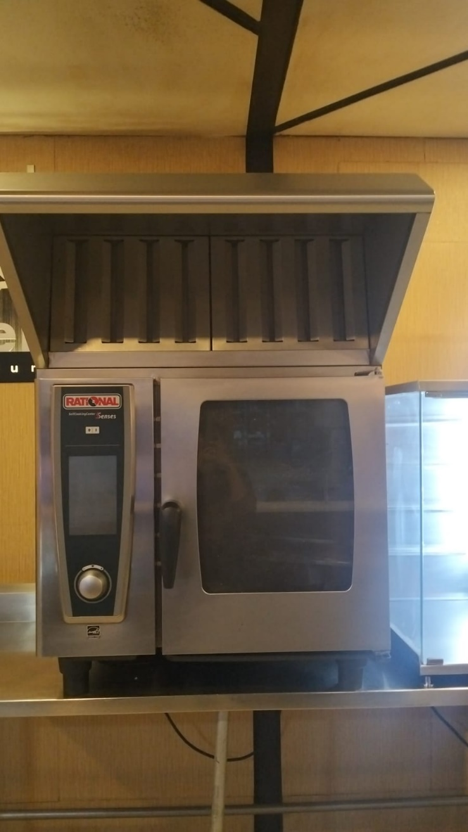

Bitamix

